Отчёт по лабораторной работе №10
  - Текстовой редактор vi
Швед Карина Дмитриевна
Содержание

Список иллюстраций

Список таблиц

Цель работы
Познакомиться с операционной системой Linux. Получить практические навыки работы с редактором vi, установленным по умолчанию практически во всех дистрибутивах.

Выполнение лабораторной работы
Создаю каталог с именем mkdir -p ~/work/os/lab06. Перехожу в него cd ~/work/os/lab06 вызываю VI : vi hello.sh и создаю файл hello.sh Мне открылся редактор vi (на экране пустой файл).Нажимаю i, чтобы включить режим вставки, и ввожу вот этот текст:
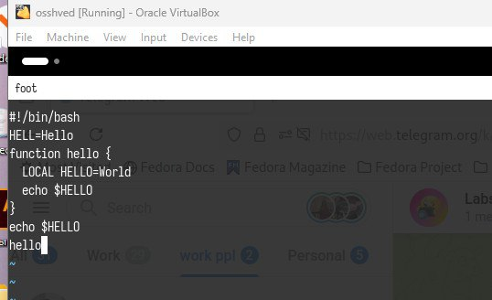 Далее нажимаю Esc. Нажимаю : — попадаю в режим последней строки —Нажмиаю w (записать) и q (выйти), а затем нажимаю клавишу Enter для сохранения текста и завершения работы. Делаю файл исполняемым, выполнив chmod +x hello.sh
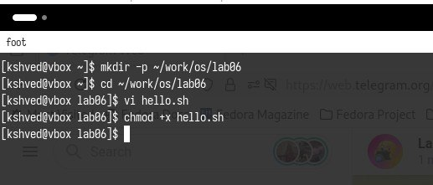
Теперь первый скрипт создан, отредактирован и готов к запуску.
Задание 2. Редактирование существующего файла далее я произвожу некоторые манипуляции с моим файлом и осваиваю ✅ Командный режим и вставку - Сохранение и выход - Вставку/удаление строк и слов - Команду отмены - Навигацию по файлу - Основы vi, которые пригодятся во всех Unix-системах
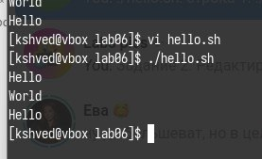
вот так работает мой исполняемый файл

Выводы
Я познакомилась с операционной системой Linux. Получила практические навыки работы с редактором vi, установленным по умолчанию практически во всех дистрибутивах.

Контрольные вопросы
1. Дайте краткую характеристику режимам работы редактора vi.
Редактор vi имеет три режима работы:
- Командный режим (Command Mode) — режим по умолчанию при запуске редактора. Предназначен для навигации, удаления, копирования, вставки и других команд редактирования. В этом режиме нельзя вводить текст.
- Режим вставки (Insert Mode) — режим, в котором пользователь может вводить текст. Переход в него осуществляется с помощью команд i, I, a, A, o, O и др. Выход из режима — клавишей Esc.
- Режим последней строки (Command-line Mode) — активируется нажатием : в командном режиме. Позволяет выполнять команды, например, :w (сохранить), :q (выйти), :wq (сохранить и выйти), :set, :! и др.
2. Как выйти из редактора, не сохраняя произведённые изменения?
Перейти в командный режим (нажать Esc), затем ввести :q! и нажать Enter.
3. Назовите и дайте краткую характеристику командам позиционирования.
- 0 — переход в начало строки.
- $ — переход в конец строки.
- G — переход в конец файла.
- nG — переход на строку с номером n.
4. Что для редактора vi является словом?
Слово — это последовательность символов, ограниченная пробелами или знаками пунктуации. При использовании w/b учитываются знаки препинания, а при использовании W/B — только пробелы, табуляция и перенос строки.
5. Каким образом из любого места редактируемого файла перейти в начало (конец) файла?
- Переход в начало файла — gg или 1G
- Переход в конец файла — G
6. Назовите и дайте краткую характеристику основным группам команд редактирования.
- Вставка текста: i, I, a, A, o, O
- Удаление текста: x, dw, dd, d$, d0
- Копирование и вставка: yy, yw, p, P
- Отмена и повтор изменений: u (отмена), . (повтор)
- Замена текста: cw, c$, r, R
- Поиск текста: /текст — поиск вперёд, ?текст — назад
7. Необходимо заполнить строку символами $. Каковы ваши действия?
Перейти в режим вставки (“i” или “A”) и ввести необходимое количество символов “$”. Затем нажать Esc для выхода в командный режим.
8. Как отменить некорректное действие, связанное с процессом редактирования?
Нажать u в командном режиме — это отменит последнее действие.
9. Назовите и дайте характеристику основным группам команд режима последней строки.
- :w — сохранить файл
- :q — выйти
- :wq — сохранить и выйти
- :q! — выйти без сохранения
- :set — настройка опций
- :e! — отмена всех изменений с момента последнего сохранения
10. Как определить, не перемещая курсора, позицию, в которой заканчивается строка?
Можно использовать команду отображения невидимых символов: :set list, которая покажет символ конца строки ($).
11. Выполните анализ опций редактора vi (сколько их, как узнать их назначение и т.д.).
Команда :set all покажет все опции редактора. Назначение каждой можно узнать из документации (например, через :help set). Некоторые опции:
- set nu — показать номера строк
- set list — показать невидимые символы
- set ic — игнорировать регистр при поиске
Для отключения опции используется приставка no, например :set nonu.
12. Как определить режим работы редактора vi?
По поведению курсора и реакции на клавиши:
- если текст вводится — вы в режиме вставки;
- если вводятся команды — вы в командном режиме;
- если внизу экрана появляется : — вы в режиме последней строки.
13. Постройте граф взаимосвязи режимов работы редактора vi.
+----------------------+
| Режим последней строки |
+----------------------+
↑
|
| (нажать ':')
↓
+----------------------+
| Командный режим |
+----------------------+
↑ ↓
(Esc) (i, a, o и др.)
| |
+----------------------+
| Режим вставки |
+----------------------+

